黄石三中2016-2017学年度上学期期中考试
高二年级物理试卷
一、选择题（1-8题为单选题，9-12题为多选题，每题4分，共48分）
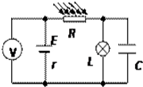
1.一阻值为R的均匀电阻丝，长为L，横截面积为S，设温度不变，下列哪种情况下电阻丝的电阻仍为R（ ）
A.长为L，横截面积为2S的相同材料的均匀电阻丝
B.横截面积为S，长为2L的相同材料的均匀电阻丝
C.长为2L，横截面积为2S的相同材料的均匀电阻丝
D.长为2L，横截面半径为原来2倍的相同材料的均匀电阻丝
2.如图所示，R是光敏电阻，当它受到的光照时阻值变小，这时（ ）
A.灯泡L变暗
B.光敏电阻R上的电压增大
C.电压表V的读数变大
D.电容器C的带电量增大
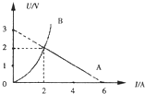
3.如图所示，直线A为电源的U-I图线，曲线B为小灯泡的U-I图线，用该电源和小灯泡组成闭合电路时，电源的输出功率和电源的总功率分别是（ ）
A.4W、8W
B.4W、6W
C.2W、4W
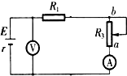
D.2W、3W
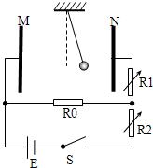
4.如图所示的电路中，电压表和电流表都是理想电表，若将滑动变阻器的滑动触点向b端移动时（ ）
A.电压表V的读数增大，电流表A的读数减小
B.电压表V的读数减小，电流表A的读数增大
C.电压表V和电流表A的读数都减小
D.电压表V和电流表A的读数都增大
5.如图所示，M、N是平行板电容器的两个极板，R₀为定值电阻，R₁、R₂为可调电阻，用绝缘细线将质量为m、带正电的小球悬于电容器内部．闭合电键S，小球静止时受到悬线的拉力为F．调节R₁、R₂，关于F的大小判断正确的是（ ）
A.保持R₁不变，缓慢增大R₂时，F将变大
B.保持R₁不变，缓慢增大R₂时，F将变小
C.保持R₂不变，缓慢增大R₁时，F将变大
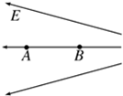
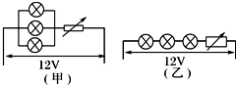
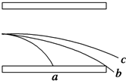
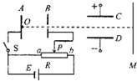
D.保持R₂不变，缓慢增大R₁时，F将变小
6.把6个相同电灯接成如图（甲）、（乙）所示两电路，调节变阻器，两组电灯均能正常发光．设（甲）、（乙）两电路消耗的电功率分别为P₁、P₂，则（ ）
A.P₁＜3P₂ B.P₁=3P₂ C.P₁＞3P₂ D.3P₁=P₂
7.某电场区域的电场线如图所示．把一个电子从A点移到B点时（ ）
A.电子所受的电场力增大，电子克服电场力做功
B.电子所受的电场力减小，电场力对电子做正功
C.电子所受的电场力增大，电势能减少
D.电子所受的电场力增大，电势能增大
8.三个α粒子在同一地点沿同一方向飞入偏转电场，出现了如图所示的轨迹，由此可以判断下列不正确的是（ ）
A.在b飞离电场的同时，a刚好打在负极板上
B.b和c同时飞离电场
C.进电场时c的速度最大，a的速度最小
D.动能的增加值c最小，a和b一样大
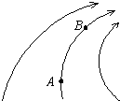
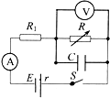
9.如图所示，两对金属板A、B和C、D分别竖直和水平放置，A、B接在电路中，C、D板间电压为U．A板上O处发出的电子经加速后，水平射入C、D板间，电子最终都能打在光屏M上．关于电子的运动，下列说法正确的是（ ）
A.S闭合，只向右移动滑片P，P越靠近b端，电子打在M上的位置越低
B.S闭合，只改变A、B板间的距离，改变前后，电子由O至M经历的时间相同
C.S闭合，只改变A、B板间的距离，改变前后，电子到达M前瞬间的动能相同
D.S闭合后再断开，只向左平移B，B越靠近A板，电子打在M上的位置越低
10.一个带电小球从空中的a点运动到b点的过程中，重力做功3J，克服电场力做功0.5J，不计空气阻力，则下列说法正确的是（ ）
A.小球在a点的重力势能比在b点大3J B.小球在a点的电势能比在b点小1J
C.小球在a点的动能比在b点小3.5J D.小球在a点的机械能比在b点大0.5J
11.如图所示，电场中有A、B两点，则下列说法中正确的是（ ）
A.电势$ϕ$_{A}＞$ϕ$_{B}，场强E_{A}＞E_{B}
B.电势$ϕ$_{A}＞$ϕ$_{B}，场强E_{A}＜E_{B}
C.将+q电荷从A点移到B点电场力做了正功
D.将-q电荷分别放在A、B两点时具有的电势能E_{PA}＞E_{PB}
12.如图电路中，电源电动势为E、内阻为r，R₁为定值电阻，闭合开关S，增大可变电阻R的阻值，电压表示数的变化量用△U表示，电流表示数的变化量用表示△I表示．下列判断正确的是（ ）
A.电容器的带电量减小，减小量为C△U
B.通过电阻R₁的电流减小，减少量为△I，且等于
C.电路的路端电压一定增大，增加量小于△U
D.可变电阻R的功率可能变小
二、实验题（16分）
13.为了测量一精密金属丝的电阻率：
Ⅰ．先用多用电表×100Ω挡粗测其电阻为 _______Ω，然后用游标卡尺测其长度是 __________ mm ，螺旋测微器测其直径为 _________ mm。
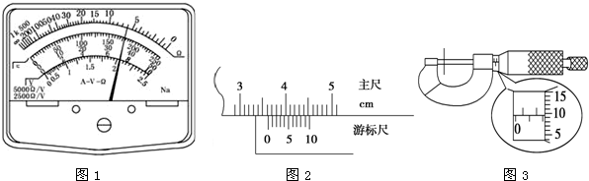
Ⅱ．为了减小实验误差，需进一步测其电阻，除待测金属丝外，实验室还备有的实验器材如下：
A．电压表V₁（量程3V，内阻约为15kΩ）
B．电压表V₂（量程15V，内阻约为75kΩ）
C．电流表A₁（量程3A，内阻约为0.2Ω）
D．电流表A₂（量程10mA，内阻约为1Ω）
E．滑动变阻器R₁（0～5Ω，0.6A）
F．滑动变阻器R₂（0～2 000Ω，0.1A）
G．输出电压为3V的直流稳压电源E
H．电阻箱
I．开关S，导线若干
为了测多组实验数据，则上述器材中应选用的实验器材有（填代号） ______ ．请在虚线框内设计最合理的电路图并将下图的实物连线．但用该电路电阻的测量值 ______ 真实值（选填“大于”、“等于”或“小于”）．如果金属丝直径为D，长度为L，所测电压为U，电流为I，写出计算电阻率 。
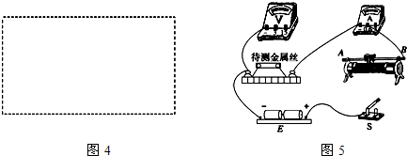

三、计算题（46分）
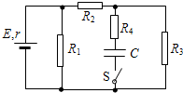
14（10分）在如图所示的电路中，电源的电动势E=3.0V，内阻r=1.0Ω，电阻R₁=10Ω，R₂=10Ω，R₃=30Ω，R₄=35Ω；电容器的电容C=100μF，电容器原来不带电．求接通电键S后流过R₄的总电量．

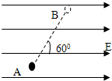
15（12分）在匀强电场中，将一电荷量为5×10⁻⁵C的负电荷由A点移到B点，其电势能增加了0.1J，已知A、B两点间距离为2cm，两点连线与电场方向成60°角，如图所示，则：
（1）在电荷由A移到B的过程中，电场力做了多少功？
（2）A、B两点间的电势差为多少？
（3）该匀强电场的电场强度为多大？
16（12分）表是一辆电动自行车的部分技术指标，其中额定车速是指电动车满载情况下在水平平直道路上以额定功率匀速行驶的速度．
额定车速 | 整车质量 | 载重 | 资*源%库 ziyuanku.com$来&源：ziyuanku.com电源 | 资*源%库 ziyuanku.com电源输出电压 | 充电时间 | 额定输出功率 | Ziyuanku.com电动机额定工作电压和电流
18km/h | 40kg | Ziyuanku.com80kg | 36V/12Ah | WWW.ziyuanku.com≥36V | 6-8h | 180W | 36V/6A
请参考表中数据，完成下列问题（g取10m/s²）：
（1）此车所配电动机正常工作时，内部损耗的功率是多少？
（2）若电动车满载时以额定功率行驶，当车速为3m/s时的加速度为多少？
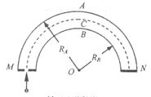
17（12分）“电子能量分析器”主要由处于真空中的电子偏转器和探测板组成。偏转器是由两个相互绝缘、半径分别为R_{A}和R_{B}的同心金属半球面A和B构成，A、B为电势值不等的等势面，其过球心的截面如图所示。一束电荷量为e、质量为m的电子以不同的动能从偏转器左端M的正中间小孔垂直入射，进入偏转电场区域，最后到达偏转器右端的探测板N，其中动能为E_{k0}的电子沿等势面C做匀速圆周运动到达N板的正中间。忽略电场的边缘效应。
（1）判断半球面A、B的电势高低，并说明理由；
（2）求等势面C所在处电场强度E的大小；
ziyuanku.com（3）若半球面A、B和等势面C的电势分别为$ϕ$_{A}、$ϕ$_{B}和$ϕ$_{C}，则到达N板左、右边缘处的电子，经过偏转电场前、后的动能改变量ΔE_{K左}和ΔE_{K右}分别为多少？
（4）比较|ΔE_{K左}|和|ΔE_{K右}|的大小，并说明理由。
高二物理答案
一、选择题（1-8题为单选题，9-12题为多选题，每题4分，共48分）
1.C 2.D 3.B 4.A 5.B 6.B 7.C 8.B 9.AC 10.AD 11.BC 12.CD
二、实验题（16分）
13：600 Ω，36.2mm 2.095mm， ADEGI 大于Error: Reference source not found
Ⅰ．

三、计算题（46分）
14.解：由电阻的串并联公式，得闭合电路的总电阻为Error: Reference source not found
由欧姆定律得，通过电源的电流Error: Reference source not found 电源的端电压U=ε-Ir
电阻R₃两端的电压Error: Reference source not found 电容器上的带电量Q=CU'，而充电电流全部通过R₄，通过R₄的总电量就是电容器的电量Q=CU′ 由以上各式并代入数据解得Q=2.0×10⁻⁴C．

15解： （1）因电荷由A移到B的过程中，电势能增加了0.1J，所以电场力负功，大小为0.1J．
（2）A、B两点间的电势差：Error: Reference source not found=2×10³V．
（3）又因为在匀强电场中U=Ed，所以有：Error: Reference source not found
则：E=Error: Reference source not found=2×10⁵V/m
16解：（1）从表中可知，输出功率P_{出}=180W，
输入功率P_{入}=UI=36×6W=216W
P_{损}═P_{入}-P_{出}=36W
（2）由功率公式可得：P_{额}=Fv
由牛顿第二定律得：F-K（M+m）g=（M+m）a
联立解得：a=0.2m/s²．
17.（1）电子（带负电）做圆周运动，电场力方向指向球心，电场方向从B指向A，B板电势高于A板。
（2）据题意，电子在电场力作用下做圆周运动，考虑到圆轨道上的电场强度E大小相同，有 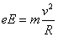 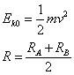
联立解得： 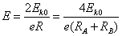
(3)电子运动时只有电场力做功，据动能定理有
对到达N板左边缘的电子，电场力做正功，动能增加，有
对到达N板右边缘的电子，电场力做负功，动能减小，有
（4）根据电场线的特点，等势面B与C之间的电场强度大于C与A之间的电场强度,考虑到等势面间距相等，有
即

